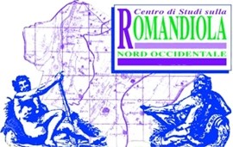 |   Col patrocinio del Comune di Lugo di Romagna

150° ANNIVERSARIO DELLA
SECONDA GUERRA D’INDIPENDENZA
E DEL DISTACCO DELLA ROMAGNA DALLO
STATO PONTIFICIO

VENERDI’8 MAGGIO 2009 – ORE 21,00

Sala della Banca di Romagna, Via Manfredi, 10 – Lugo

Alberto MALFITANO, Docente dell’Università di Bologna,
terrà una conferenza sul tema:
“1859: la Romagna dalle Legazioni al Regno d'Italia”

Seguiranno due comunicazioni di soci del Centro studi sulla Romandiola n.o.

Gian Domenico Veggi
Lugo nel 1859 nelle carte dell’Archivio storico comunale

Antonio Curzi
Volontari, gendarmi e bersaglieri nella Lugo del 1859

Presenta Viviana Bravi

La cittadinanza è invitata

 | 

